15类场所可回收物预约回收小程序开发服务项目
采购方案

一、项目概况
（一）项目名称：15类场所可回收物预约回收小程序开发服务项目
（二）采购单位：深圳市龙政环境科技有限公司
（三）采购依据：依据国家招投标、政府采购及深圳市国企阳光采购管理相关规定，按照区投控集团、市政再生公司和龙政公司的《非工程类货物和服务采购管理办法》执行，拟实行线上公开询价采购，全程留痕、公开合规。
（四）项目背景：为完善辖区可回收物数字化治理体系，搭建“用户端、回收员端、管理端”三端联动预约回收平台，实现线上预约、智能派单、上门回收、数据监管闭环管理，覆盖全域15类重点场所，提升垃圾分类精细化治理效能。
（五）服务范围：服务区域为深圳市龙岗区全域，覆盖学校、工业园区、酒店、农贸市场、机关企事业单位、公园景区、医院、餐饮场所、城中村、住宅区、商务写字楼等15类重点场景；回收服务品类包含纸类、塑料、金属、织物、废旧家电等各类生活可回收物。
（六）服务期限：1年，年度考核优良可续约。
（七）最高限价：年度含税全包总价8万元以内，超限价直接废标。

二、核心服务内容（硬性要求）
（一）平台建设与运维：供应商自主搭建三端联动数字化平台，保障7×24h稳定运行，具备预约下单、回收派单、称重留痕、数据统计、台账生成、等完整功能。合同签订30日内完成全域上线验收，超15日可单方解约。
（二）标准化上门服务：订单提示，超时提示，超时自动转派；作业统一规范、透明称重、现场留痕；50kg以上可回收物上门，大件家电无起收门槛，价格动态公示。
（三）运营与售后：合规拒收危险废弃物；投诉1小时响应、24小时闭环办结；系统故障24小时内修复；实行一单一档，每月输出标准化运营数据报表，满足监管考核要求；提供平台免费维护为期1年。

三、报价与结算规则
（一）报价要求：本项目为年度全包综合包干价，包含平台搭建运维、人员、运输、设备、售后、税费、管理等全部费用，无额外增量费用。严禁虚高报价、恶意低价竞争。
（二）结算方式：款项分三期支付；第一期为合同签订后，中标方制作回收系统实施方案，经我方审核符合建设要求，我方按合同总价的50%付款；第二期为系统开发完成进入上架试用阶段，试用期3个月内基本保持稳定，我方支付款项（含第一期）至合同总价的75%；第三期为合同期满，我方依据系统运营、维护情况，支付余下25%款项。

四、考核与履约管理
甲方实行季度量化考核，以系统稳定、时效达标、全域覆盖、作业规范、数据完整、零重大投诉为核心验收标准。单次考核不合格限期3日整改，整改不到每次扣除剩余服务费1000元。项目所有数据资料归采购单位所有，服务商承担保密及完整移交义务。
五、采购方式、实施流程、供应商的评定标准及资格条件
（一）采购方式
采购方式：根据《深圳市市政再生资源管理有限公司非工程类货物和服务采购管理办法》及采购方案，上述服务费为一年内由指定的供应商分期定向供应货物或服务采购金额在50万元以下的服务采购项目。本次采购金额预算约8万元以内，拟采用公开询价方式采购，邀请 3 家及以上符合要求的供应商参与报价。
（二）实施流程
成立采购实施小组，在保证采购项目质量和双方商定合理价格的基础上进行采购;由监督小组成员对项目采购要求及流程进行监督，确保采购流程合规。
（三）确定供应商的评定标准
1.资质要求：具有独立法人资格，营业执照经营范围包括软件开发或互联网信息服务等相关内容，未被吊销、注销，提供加盖公章的营业执照复印件；
2.信用要求：企业信用状况良好，未被列入国家企业信用信息公示系统严重违法失信企业名单（以中国信用网https://www.creditchina.gov.cn/查询信用报告为准）；

3.需满足报价最低者。

（四）确定的供应商资格条件
1.要求独立法人，经营范围含软件开发或互联网信息服务等相关内容；
2.企业信用状况良好，未被列入国家企业信用信息公示系统严重违法失信企业名单（以中国信用网https://www.creditchina.gov.cn/查询信用报告为准）；
3.严禁转包、分包、挂靠，不接受联合体、分公司及个体工商户投标。
六、采购实施小组、监督小组成员名单
（一）采购实施小组成员：吴江、蔡姣、廖毅宏。
（二）监督小组成员:陈志勇、陈伟东、王一鸣。

七、恶意低价量化核查细则
为防范低价劣质履约，满足以下任一条件启动低价核查：报价低于限价45%（3.6万元）、低于合格供应商均价50%、低于次低价50%或评审认定明显低于合理成本。供应商须限时提交完整成本测算及履约佐证，无法举证、举证虚假、成本倒挂、存在弃标转包风险或有不良履约记录的，直接认定恶意低价、作废标处理。评审全程线上留痕、公开透明、无主观裁量。

八、回收平台业务流程图

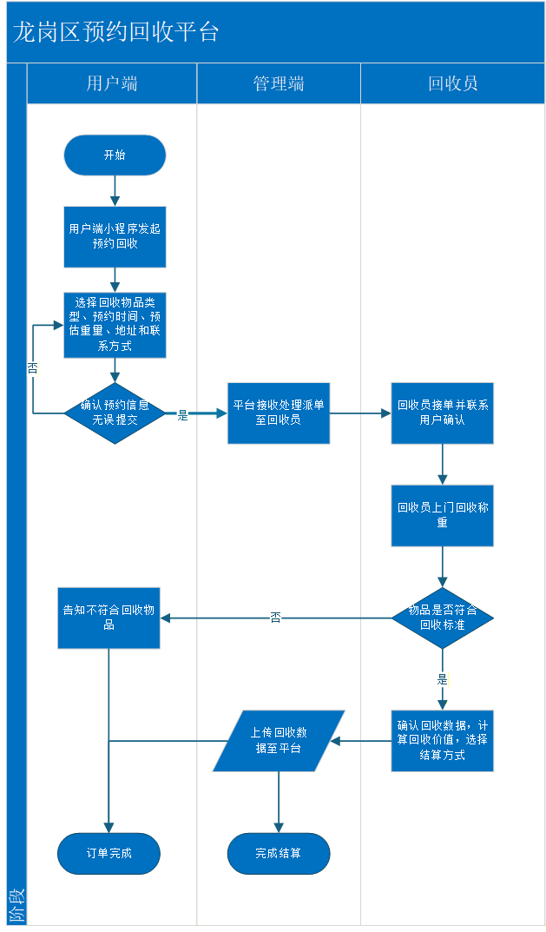
九、回收平台业务流程图
- 报价模板
15类场所可回收物预约回收小程序开发服务项目报价函
序号 | 类型 | 产品项 | 功能参数 | 单位 | 单价(元) | 第二年起每年服务费(元)
1 | 小程序用户端 | 预约回收 | 1、回收品类选择：支持纸类、塑料、金属、织物、家电等多品类选择，可多选；  2、预约时间选择：日期+时间段选择，仅可选未来7天内，不可早于当前时间；  3、地址管理：默认地址展示、新增/编辑/删除地址功能；  4、预估重量选择：手动选择预约回收重量区间；  5、提交完成展示：预计提交成功后，展示订单基础信息。 | 套
1 | 小程序用户端 | 订单查询 | 1、订单列表展示：展示状态、重量、预约时间、用户信息等核心信息；  2、状态筛选：支持全部、待接单、待回收、已完成等多状态筛选；  3、订单详情：点击进入详情页，查看订单信息、回收品类信息、回收员信息、收益信息、订单跟踪信息等；  4、订单操作：待派单状态支持取消订单。 | 套
1 | 小程序用户端 | 投诉建议 | 1、投诉提交：支持投诉类型选择（态度差、超时、计量问题等）、投诉描述填写；  2、投诉进度查询：提交投诉后生成投诉单号，可在我的投诉中查看处理进度，处理完成后系统推送通知。 | 套
1 | 小程序用户端 | 动态及消息 | 1、回收消息滚动：实时滚动平台回收完成订单信息  2、接收查看：平台相关动态信息，环保资讯、通知等信息 | 套
1 | 小程序用户端 | 个人中心 | 1、个人收益查看：直观展示当前回收收益情况；  2、回收地址管理：新增/编辑/删除管理多地址；  3、唯一账户二维码：每个账户生成独立二维码，提供平台唯一身份识别。 | 套
2 | 小程序回收员端 | 待处理订单 | 1、待处理列表：派单模式展示待接单、待回收等需要处理订单  2、高亮提醒：待处理订单高亮提醒待处理数  3、快捷操作：支持一键接单，扫码签到、回收结算，超时未接单订单自动转派指定回收员  4、快捷功能：点击电话弹窗询问拨打按钮，点击地址直接查看地图信息 | 套
2 | 小程序回收员端 | 回收结算 | 1、回收品类确认：确认和修改用户预约提交品类信息，规格等  2、蓝牙链接读取：自动搜索链接蓝牙秤，读取实际重量信息。  3、自动计算合计：称重自动多品类结算合计  4、订单完成：提交后生成电子小票，用户端同步更新订单状态 | 套
2 | 小程序回收员端 | 订单查询 | 1、订单列表展示：展示状态、重量、预约时间、用户信息等核心信息；  2、状态筛选：支持全部、待接单、待回收、已完成等多状态筛选；  3、订单详情：点击进入详情页，查看订单信息、回收品类信息、回收员信息、收益信息、订单跟踪信息等；  4、订单操作：接单、签到、结算等操作。 | 套
2 | 小程序回收员端 | 个人中心 | 1、回收员回收订合计：直观展示今日回收订单量，累计回收i订单量；  2、回收统计：展示回收员今日回收重量、累计回收重量、今日支出金额、累计支出金额；  3、唯一账户二维码：每个账户生成独立二维码，提供平台唯一身份识别。 | 套
3 | 管理后台 | 首页数据看板 | 1、回收订单概况：展示待订单数、待接订单数、待回收订单数、预约订单数、回收订单数。  2、回收量概况：统计今日回收量、累计回收量；  3、回收金额概况：统计今日回收金额、累计回收金额；  4、可视化图标：支持环形图展示品类回收占比、直方图展示品类回收量 | 套
3 | 管理后台 | 回收调度 | 1、多条件搜索筛选：支持按照订单编号、联系人姓名、联系手机、取件地址、预估重量、订单状态等多个维度进行组合搜索，帮助调度人员快速定位目标订单，提高处理效率。  2、核心订单操作：对于“待派单”状态的订单可进行派单操作，指定回收员；对于“待接单”或“待回收”状态的订单支持转派，即更换回收员；点击详情可查看订单完整信息（包括地址、物品规格、上门时间等）；支持单条或批量删除订单，方便清理无效或错误数据。  3、超时自动提醒：系统主动提示“派单超时”和“接单超时”的订单数量（如“您有1单回收订单派单超时请及时处理”），提醒调度人员尽快干预，避免订单延误。 | 套
3 | 管理后台 | 订单管理 | 1、多维度组合筛选：支持按订单编号、联系人、联系手机、取件地址、预估重量、订单状态等字段进行单独或组合查询，帮助运营人员快速定位特定订单或某一状态的订单集合，提升订单检索效率。  2、订单信息列表展示：以表格形式清晰展示订单的核心字段，包括序号、订单编号、联系人、联系手机、取件地址、上门日期、预估重量、规格品类、下单时间、订单状态。其中“订单状态”用标签区分（如待接单、已完成、待回收），让清运状态一目了然。  3、查看订单详情：每条订单在“操作”列均提供“详情”按钮，点击后可查看该订单的完整信息（如详细地址、物品规格、上门时间窗口、备注等），便于进一步处理或核对。 | 套
3 | 管理后台 | 回收员管理 | 1、信息维护：支持新增回收员并填写姓名、手机、身份证、状态、关联小程序、上传照片与证件照；可修改现有回收员的信息；支持单条或批量删除回收员，支持批量导入回收员信息（如 Excel），也可导出当前列表数据。  2、多条件搜索：按回收员姓名、手机号、身份证号进行组合查询，快速定位目标人员，格显示回收员姓名、手机号、状态（启用/暂停）、关联小程序账号。  3、状态管理：可设置回收员为“启用”或“暂停”状态，控制接单权限。  4、照片与证件上传：新增或修改时上传本人照片及身份证照片，用于身份核验存档。 | 套
3 | 管理后台 | 投诉管理 | 1、投诉列表：全量投诉展示，包含投诉单号、用户、订单号、类型、状态等信息；  2、投诉处理：支持查看投诉详情、填写处理意见、变更投诉状态（处理中、已完成）；  3、数据导出：支持投诉处理台账批量Excel导出。 | 套
3 | 管理后台 | 品类管理 | 1、多条件筛选：按品类名称、编码、状态等快速搜索品类。  2、列表展示：表格显示品类名称、单位、参考价、状态等信息，支持批量操作。  3、信息维护（新增/修改/删除）：支持新增品类，编辑已有信息，单条或批量删除，支持导入导出，通过Excel批量导入品类信息，也可导出列表数据，支持设置品类为“启用”或“禁用”，控制前端是否可见。 | 套
3 | 管理后台 | 基础数据管理 | 1、用户管理：全量用户信息查询、账号状态管理（正常/禁用）；  2、角色与权限管理：后台管理员角色配置、功能权限分配。 | 套
4 | 基础配套 | 域名 | 甲方提供.com英文域名后缀。 | 年
4 | 基础配套 | SSL证书 | 证书类型： 域名型（DV）通配符 | 年
4 | 基础配套 | 云服务器 | 计算型 c9i / ecs.c9i.xlarge (4 vCPU 8 GiB)  ESSD云盘 40GiB  随实例释放PL0（单盘IOPS性能上限1万）  公网带宽:按固定带宽 8Mbps | 年
5 | 配套硬件 | 智能电子秤 | 智能电子秤需与小程序连接，承重不低于300KG | 台
合计
- 开发周期：15工作日完成小程序开工作。
2、报价说明：供应商需报当年的建设费用及第二年起每年的服务费用，配套硬件智能电子秤按实际数量计费，报价只需报单台秤的价格。以上报价为含税价。
3、专业维护服务说明：基础维护 服务器监控、bug修复、小优化 保障系统稳定运行。
5、功能升级费用计算 ：本期需求确认后，后续新增小功能或优化需求，按实际工作量计费。
6.、本报价不含网络等级保护测评相关服务本如有需要另行计费。
7、开发的小程序归采购方所有，完成小程序开发后，需将原代码交由采购方。
8、付款方式：款项分三期支付；第一期为合同签订后，中标方制作回收系统实施方案，经我方审核符合建设要求，我方按合同总价的50%付款；第二期为系统开发完成进入上架试用阶段，试用期3个月内基本保持稳定，我方支付款项（含第一期）至合同总价的75%；第三期为合同期满，我方依据系统运营、维护情况，支付余下25%款项。

投标单位（盖章）：
联系地址：
联系电话：
投标人授权代表：
报价日期：
附一：营业执照

附件二：企业信用状况良好，未被列入国家企业信用信息公示系统严重违法失信企业名单，许可内容含软件开发或互联网信息服务相关内容。（以中国信用网https://www.creditchina.gov.cn/查询信用报告为准）

